Линейная структура ПВС. Функция 1.
MA = MB * MC

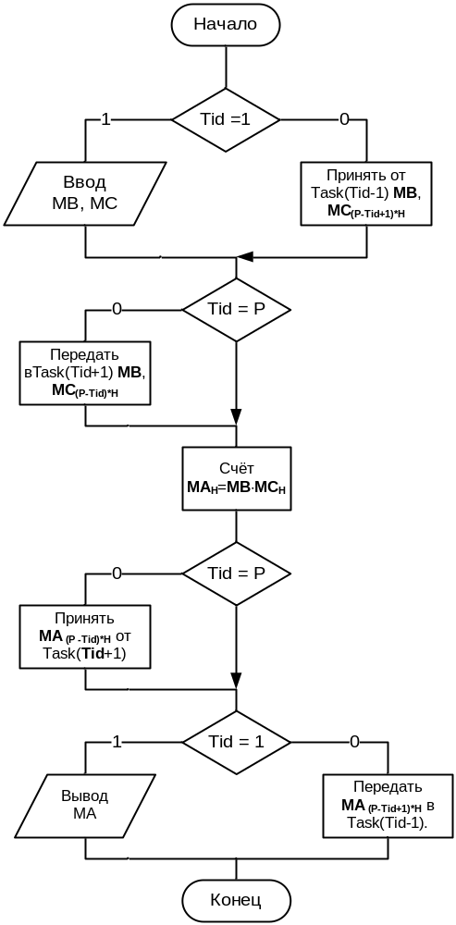

Линейная структура ПВС. Функция 2.
MA = MB * (MC * MZ)
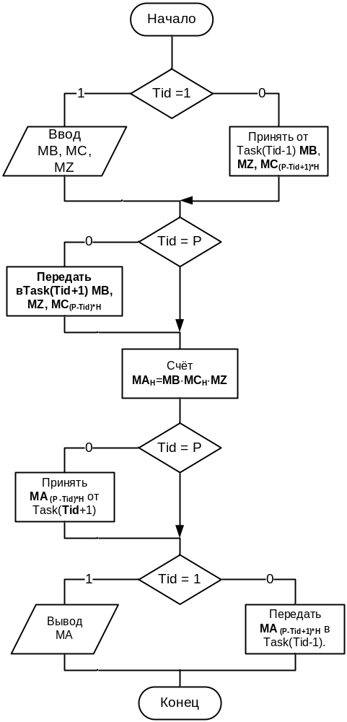

Полносвязная структура ПВС. Функция 1.
MA = MB * MC
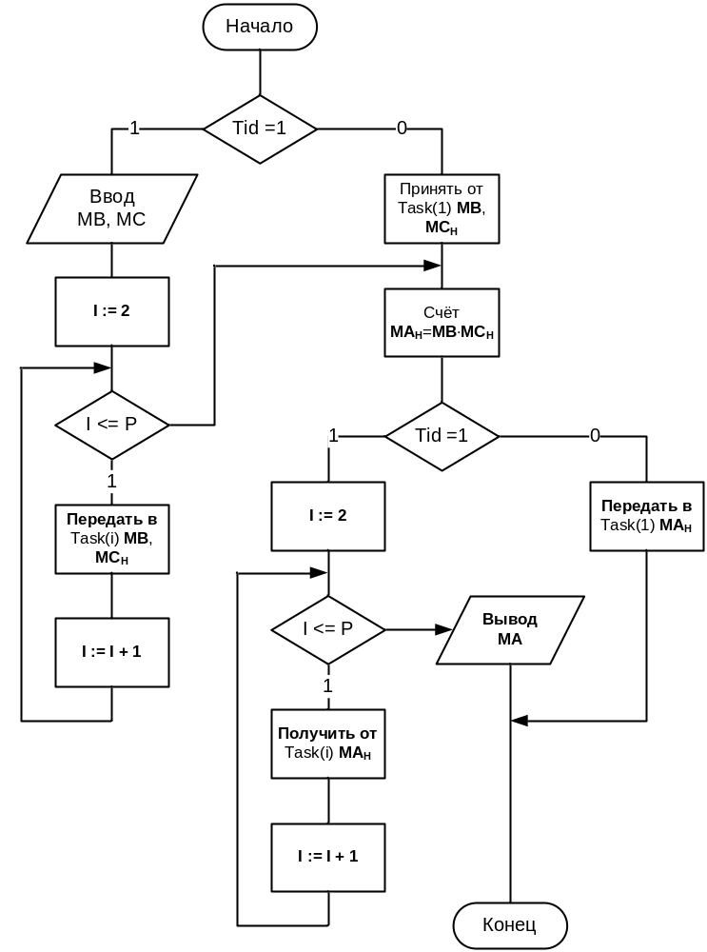

Полносвязная структура ПВС. Функция 2.
MA = MB * (MC * MZ)
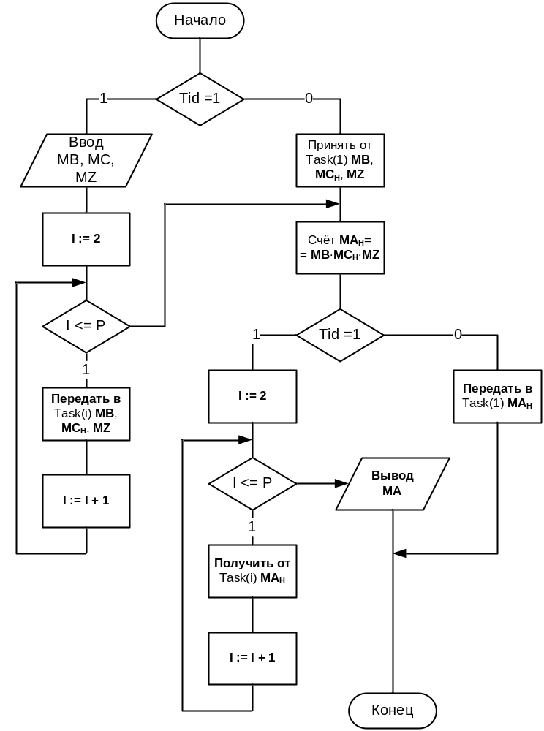

Кольцевая структура ПВС. Функция 1.
MA = MB * MC

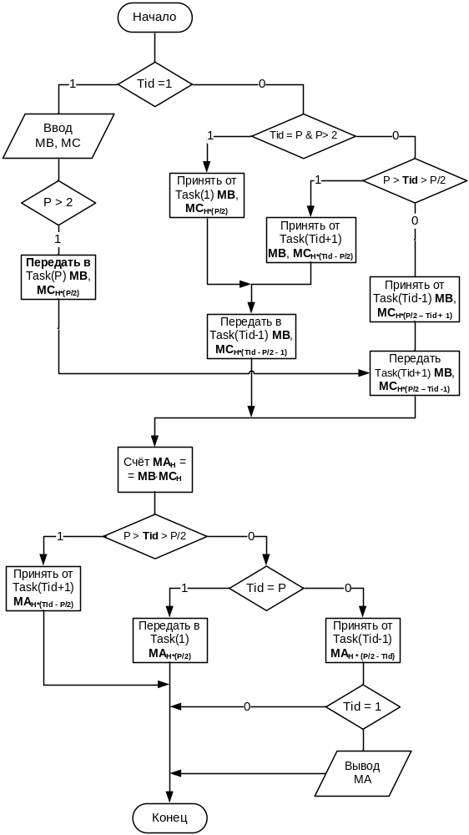

Кольцевая структура ПВС. Функция 2.
MA = MB * (MC * MZ)

